CHỐT

Như chúng ta đã biết Chốt là quân kém nhất trong bàn cờ vì chúng chỉ đi từng bước 1 và không thể đi tiếp nếu ta dùng Chốt hay quân chặn nó.
Tuy nhiên, Chốt sẽ được bù đắp đáng kể nếu vượt được hành trình dài và khó khăn đến được tận cùng của bàn cờ. Khi đó Chốt sẽ chuyển thành Hậu (95% trường hợp), Xe, Tượng hay Mã (tất nhiên là không thể thành Vua). Ta gọi đó là Phong cấp cho Chốt.
Cách thực hiện: đẩy Chốt (hoặc dùng chốt ăn quân) ở hàng ngang cuối rồi lấy Chốt ra và thay thế vào đó quân mình muốn.

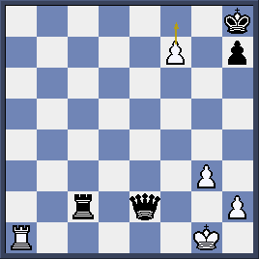

Thế cờ trước khi phong cấp. Trắng đẩy Chốt xuống ô f8 và chuyển thành Hậu…

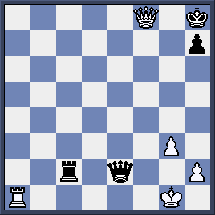
… Và đó cũng là nước chiếu bí! . Ta ghi như sau 1. f8/H # (chiếu bí)

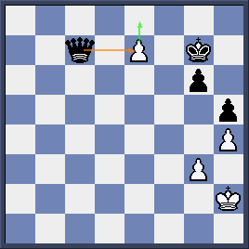

Chốt Trắng sắp sửa phong cấp. Bạn sẽ phong cấp thành quân gì?
- Quân Hậu
- Quân Mã

Trong trường hợp sau chúng ta xem Chốt ăn quân ở hàng cuối và phong cấp cùng lúc.

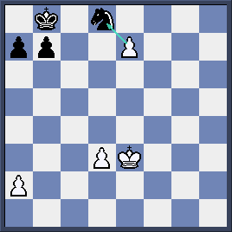
Trắng đến lượt đi và Chốt Trắng vừa ăn Mã Đen vừa trở thành Hậu và chiếu bí!

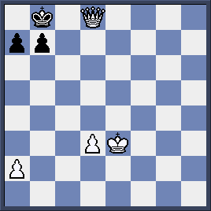

Chúng ta có nước đi 1. e xd8/H #

Tiếp theo chúng ta học một nước ăn chốt đặc biệt của chốt gọi là ăn Chốt qua đường.

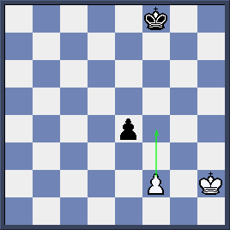
Chúng ta có thế trận ban đầu và Trắng đẩy Chốt f lên 2 ô: f2-f4.

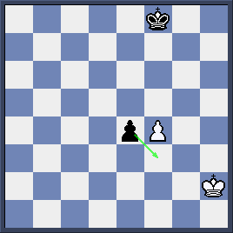

Đen có thể ăn Chốt qua đường bằng nước 1…e x f3 mặc dù Chốt Trắng không đứng ở f3.

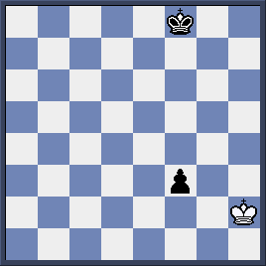

Với nước ăn Chốt qua đường này chúng ta cần tuân thủ những luật sau đây:
- Chốt vừa vượt qua ranh giới của bàn cờ (Có nghĩa là Chốt Trắng tiến đến hàng 5 còn Chốt Đen tới hàng 4).
- Chốt đối phương ở cột ngay bên cạnh đi lên trước 2 bước.

- Nước bắt Chốt qua đường phải được thực hiện ngay lập tức.

Bài tập:
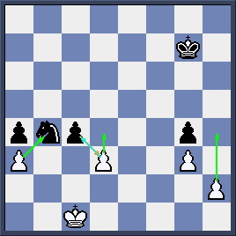
Chúng ta có thế cờ ban đầu như trên.

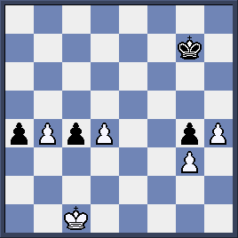
Đen có thể ăn Chốt qua đường trong trường hợp nào?
- h4
- d4
- a xb4

